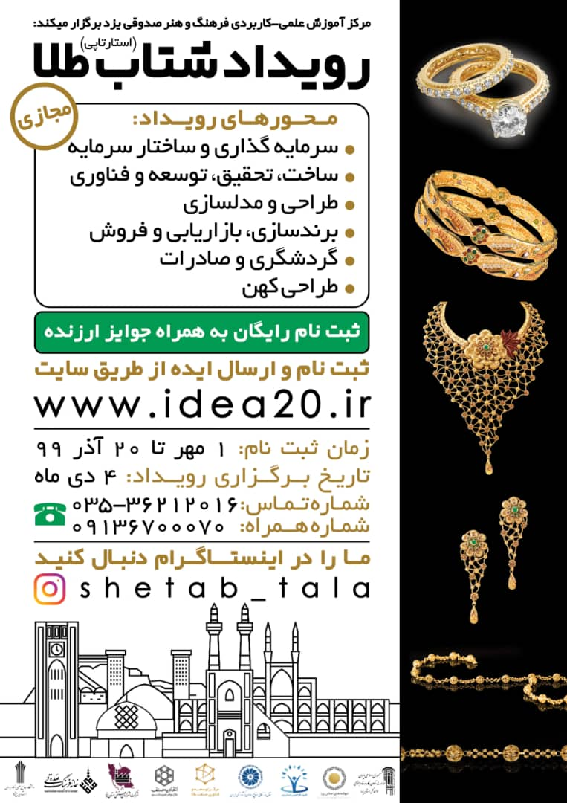

به نام خدا

اولین رویداد شتاب (استارت آپی) طلا
دانشگاه جامع علمی کاربردی
مجری : مرکز علمی-کاربردی فرهنگ و هنر صدوقی استان یزد
الف – آشنایی به پتانسیل منطقه:
استان يزد دربردارنده مجموعه بسيار با ارزش ازميراث فرهنگی ايران زمين، درسده های گوناگون تاريخی است. عناصر مادی و معنوی فرهنگی موجود در استان يزد، به گونه‎ای است كه بررسی تاريخی را از روزگار پیش تا کنون كاملاً فراهم كرده است. طلای استان یزد و بخصوص عیار 20 آن از دیرباز زبانزد عام و خاص بوده و اعتماد مردم به صحت عیار یزد و پاکدلی و هنرمندی مردم این دیار موجب گشته تا مصنوعات طلای استان جایگاه ویژه ای را در بین مردم ایران به خود اختصاص دهد. هنر ساخت زیور الات سنتی طلا در استان یزد از قدمت بسیاری در این خطه کویری برخوردار است و طبق نظر هنرمندان یزدی و با توجه به اشیای یافته شده، این هنر در یزد قدمتی هزاران ساله دارد از جمله تولیدات سنتی این استان می توان به انواع زنجیر ، آویز، النگو، گوشواره ، تاج، شانه و.....اشاره نمود. طرح ها و نقوش به کاربرده شده در زیورآلات استان یزد خواست خود منطقه بوده و از فرهنگ و سنتهای هنرمندان منطقه مرکزی ایران حکایت دارد. هم اکنون استان یزد به دلیل تعداد هنرمندان و کارگاههای طلاسازی و تامین حجم بسیار بالایی از زیورآلات مورد نیاز کشور به عنوان یکی از قطب های اصلی و مهم تولید مصنوعات در کشور شناخته می شود.
طرح ها و نقوش به کار برده شده در زيورآلات استان يزد خاص خود منطقه بوده و از فرهنگ و سنت هاي هنرمندان منطقه مرکزي ايران حكايت دارد. به گفته برخی صاحب‌نظران ، بیش از ده‌ها نوع محصول منحصربه‌فرد در سطح هنر ساخت زیورآلات تولید می‌شود که مشابه آن در هیچ جای ایران یافت نمی‌شود..
برآوردها نشان می دهد که به‌ علت بافت جمعیتی، نوع اقلیم، سرمایه و فرهنگ و سابقه موجود در عرصه طلا سازی در استان یزد، با تمرکز بر روی این بخش و ایجاد فضا و شرایط مناسب برای تولید کنندگان می توان شاهد ماندگاری ، رشد و معرفی این هنر در سطح کشور و جهان بود. بر اساس آنچه گفته شد برگزاری رویدادی در جهت توسعه و ارتقاء نوآوری در صنعت طلا استان یزد ضروری دیده می‌شود.
ب – اهم دلایل انتخاب موضوع رویداد شتاب طلا :
مرکز علمی کاربردی فرهنگ و هنر صدوقی استان یزد، به عنوان دانشگاه کارآفرین پیشرو و به منظور ایفای نقش خود در راستای توسعه اشتغال، ترویج کارآفرینی و بهبود فضای کسب و کار، تصمیم به برگزاری نخستین رویداد شتاب (استارتآپی) کارآفرینانه در حوزه طلا گرفت. هدف از برگزاری این رویداد
- ارائه آموزش های تخصصی، خدمات مشاوره‌ای،
- افزایش روحیه خودباوری و خودشناسی در دانشجویان،
- تشویق و ترویج خلاقیت و کار گروهی،
- آشنایی و ترغیب دانشجویان به ایده پردازی و ایده پروری،
- توسعه تفکر به کارگیری آموخته های دانشگاهی،
- توانمندی فردی و گروهی، شناسایی نیازهای بازار در راستای تولید ثروت،
- آشنایی با مدلهای کسب و کار و
- برقراری ارتباط و تعامل هدفمند بین صاحبان طرح و ایده با سرمایه گذاران و صنعتگران صنف طلا
تعریف شد.
توليد زيورآلات در استان يزد به دو بخش اصلي مصنوعات ماشيني و سنتي تقسيم مي گردد. در بخش مصنوعات ماشيني وجود بيش از صدها كارگاه فعال طلاي سازي در زمينه هاي توليد النگو ، زنجير و سرويس در زمينه هاي كاري مختلف از جمله ريخته گري، تراش و ... و تعدد طرح و نقش و صحت عيار ، مصنوعات طلاي ماشيني اين استان را در رديف يكي از برترين توليدات در سطح كشور قرار داده است. كارگاههاي طلا سازي استان يزد با همدلي و پشتكار و سعي در به روز رساني تكنولوژي هاي توليدي خود توانسته اند الگوي قابل افتخاري در توسعه و تعالي اين صنعت در كشور ياشند و نتيجه آن وجود انواع و اقسام برندهاي طلاي يزد در ويترين هاي طلافروشان سراسر كشور مي باشد.
در مجموع با توجه به ظرفیت های عظیم برای توسعه و گسترش صنعت طلا در شهرستان یزد و ضرورت به کارگیری روش های نوین ارائه خدمات و نیز استفاده از ظرفیت های سرمایه گذاری در این بخش، این نتیجه حاصل گردید که استان یزد از ظرفیت ها و قابلیت های لازم برای برگزاری نخستین رویداد شتاب ملی طلا برخوردار است.
ج – حامیان رویداد شتاب طلا :
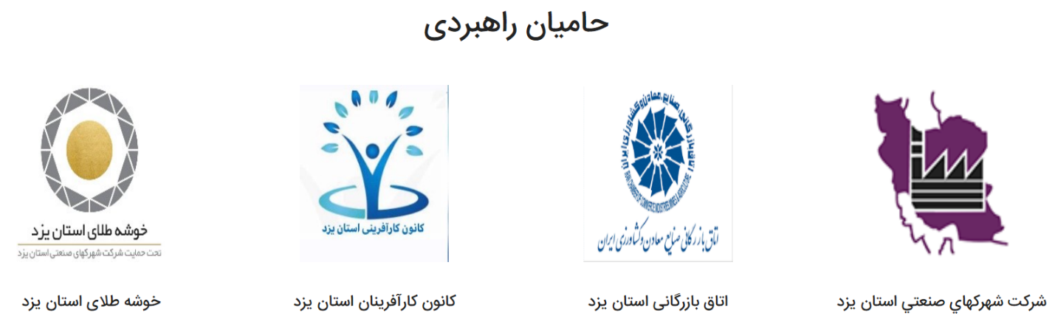
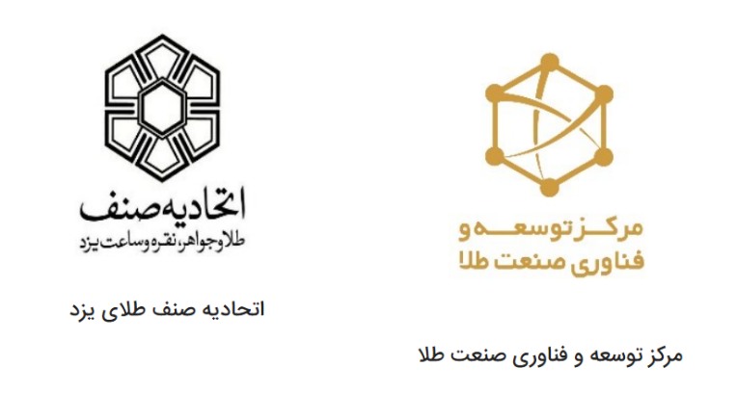

د- جدول منتورهای رویداد شتاب طلا
تلفن | مقطع تحصیلی - رشته | محل کار | نام و نام خانوادگی
09122888719 | دانشجوی دکتری کارافرینی |  | سارا آخوندزاده داریان
09122932863 | دانشجوی دکتری کارافرینی |  | فاطمه دولت آبادی
09128237762 | دانشجوی دکتری کارافرینی | بنیان گذار برند سبک زندگی کارآفرینانه | علی عبدی جمایران
09354605500 | دکتری کارافرینی | مدیرعامل شرکت لوح سرزمین پارس | کریم نیکوصفت راد
09123056947 | دانشجوی دکتری کارافرینی | مدرس کارآفرینی | فرخ نیکنامی
09127637630 | پژوهشگر و مدرس حوزه طراحی جواهر | سرپرست آتلیه طراحی گروه ساعتچی | محمدحسین شریفی
09125541259 | کارشناس طراحی رشته جواهر |  | زهره حسینی
09127908588 | دکتری کارافرینی | مدیرعامل شرکت گلها | محمدجواد ترکیان
09039613054 | کارشناس ارشد MBA دانشگاه تهران | دستیار جوان مدیرعامل جمعیت هلال احمر استان تهران | محمدرضا قاسمس امیر
09127980195 | کارشناس طراحی صنعتی | مدیر گروه طراحی یانا | ونوس جلالی
09382974771 | کارشناس ارشد MBA | دستیار و مشاور مدیر عامل جمعیت هلال احمر استان البرز | نریمان صمدزاده
09120936690 | دکتری مدیریت حرفه ای | مجري خدمات طراحی گرافیک و برند سازي | روزبه دهقانی

هـ - جدول ایده های برتر رویداد شتاب
شماره تماس | عنوان ایده | فرد ارائه دهنده ایده | ردیف
09160501662 | طلای سبز | بهناز برازش | 1
09194618729 | میراث مستمر | ستوده یوسفی | 2
09123032590 | نقشینو | مینوظهیرالدینی | 3
09122137505 | فورسان | محمدرضا آبسی | 4
09124337129 | قیراط | احمدحاجی علی نژاد | 5

معرفی صاحبان سه ایده برتر :
1-زهره حسنی ده آبادی، ایده طلای سبز
2-ستوده یوسفی، ایده میراث مستمر
3-مینوظهیرالدینی، ایده نقشینو
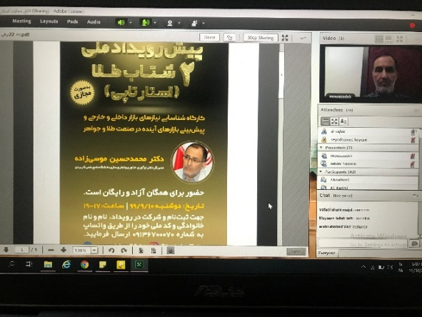
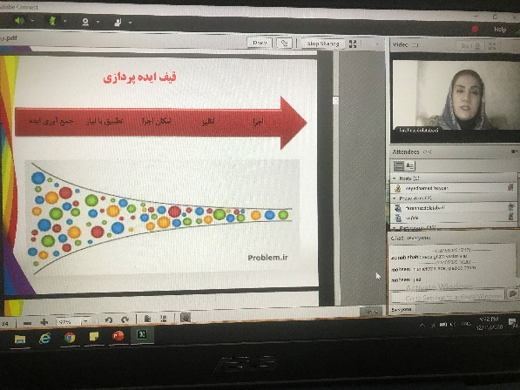
تصاویری از پیش رویداد

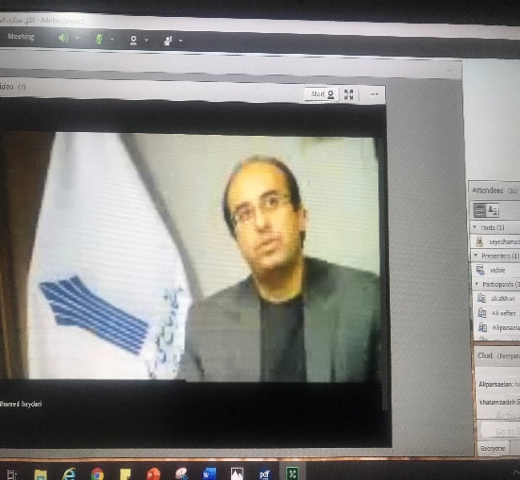
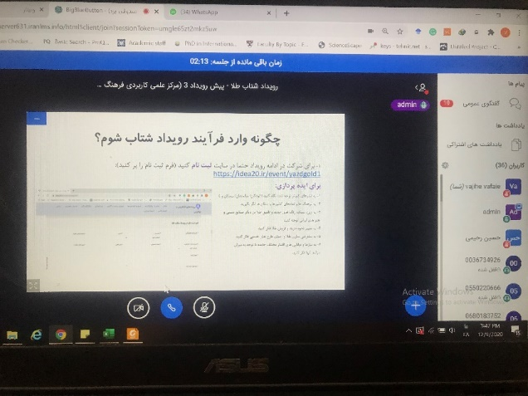
تصاویری از رویداد نهایی
